Мастер-класс «Обработка классической застежки на пуговицах в мужских брюках без подкладки»

Сидорова Ольга Михайловна, мастер производственного обучения

Государственное автономное профессиональное образовательное учреждение Чукотского автономного округа «Чукотский полярный техникум поселка Эгвекинот»

Одежда – платье, халат, юбка, брюки, пальто, шуба, костюм, мужская сорочка, нижнее белье, головные уборы…
С самого рождения и до самой смерти, с раннего утра и до поздней ночи она сопровождает человека. Никому не удалось обойтись без нее.
Только мало кому приходит в голову, что любой предмет гардероба, как бы он не выглядел, и как бы не назывался, скроен и сшит чей-то рукой.
Закройщики, портные, швеи – вот неполный перечень профессий, причастных к пошиву одежды. Эти профессии востребованы и актуальны.
Знать технологию изготовления текстильных изделий и уметь применить эти знания на практике – вот задача учебных заведений, специализирующихся по профилю подготовки мастеров швейного дела.
Ниже предлагается мастер-класс по обработке потайной застежки на пуговицах в среднем шве мужских брюк без подкладки. В наше время все чаще и чаще для этих целей используется тесьма-молния. Но застежка на пуговицах – это классика…
А классику надо знать!
- Выкраиваем гульфик, откосок, обтачки из подкладочной ткани для гульфика, откоска и для среза банта на левой половинке брюк.

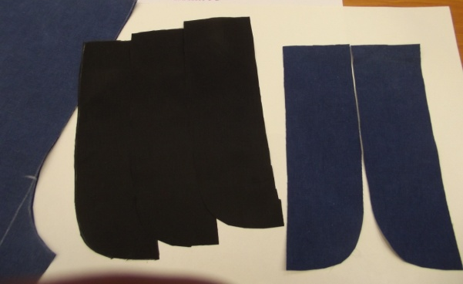

- Обрабатываем гульфик: гульфик и подкладку для гульфика складываем лицевыми сторонами внутрь, совмещая срезы, и внешний срез стачиваем швом 5 мм. Гульфик выворачиваем на лицевую сторону, шов выправляем и выметываем кант шириной 3 мм из основной ткани со стороны обтачки, затем прокладываем строчку шириной 2 мм, нитки временного назначения удаляем.
На лицевой стороне гульфика намечаем места расположения петель и обметываем их на расстоянии 10 мм от края. Внутренний (отлетной) край гульфика обметываем на оверлоке. Гульфик приутюживаем.
- К линии банта левой половинки брюк притачиваем обтачку из подкладочной ткани. Ширина шва 5 мм. Обтачку выворачиваем на лицевую сторону. Шов притачивания закрепляем, прокладывая строчку с лицевой стороны обтачки на расстоянии 1 мм от края. На передних половинках брюкв конце строчек притачивания делаем рассечки.
- К левой половинке брюк с помощью двух закрепок между тремя петлями прикрепляем гульфик вплотную к шву притачивания обтачки банта. Обтачку вместе с гульфиком перегибаем на изнаночную сторону так, чтобы с изнаночной стороны образовался кант шириной 2 мм. и скалываем булавками.
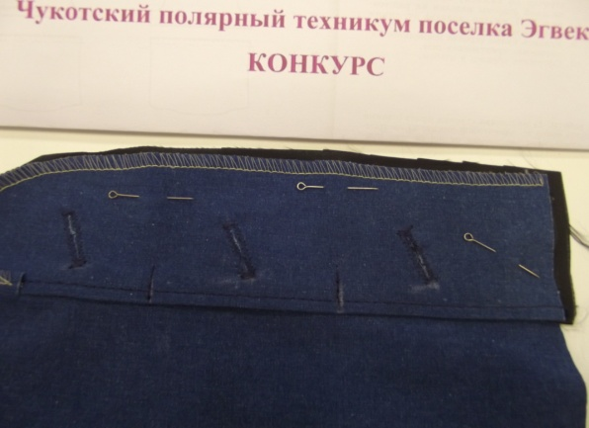
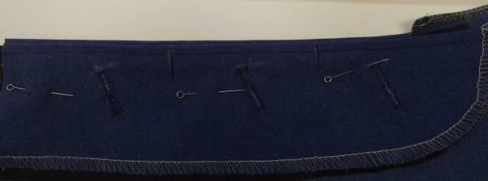
- На левой половинке брюк с лицевой стороны мелом рисуем волнистую линию и по ней прокладываем отделочную строчку, закрепляющую гульфик со стороны внутреннего (отлетного) среза.
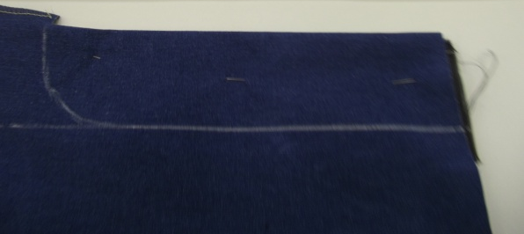
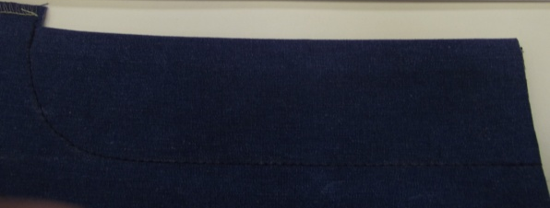
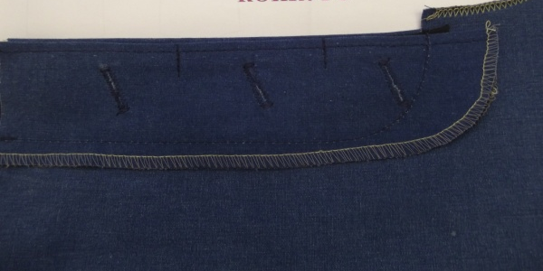
- Обрабатываем откосок: складываем лицевыми сторонами внутрь откосок и обтачку для откоска, совмещая срезы, и стачиваем по внутреннему (отлетному) срезу. Откосок выворачиваем на лицевую сторону, шов выправляем и откосок с притачанной обтачкой приутюживаем. Внешний срезо ткоска обметываем на оверлоке.
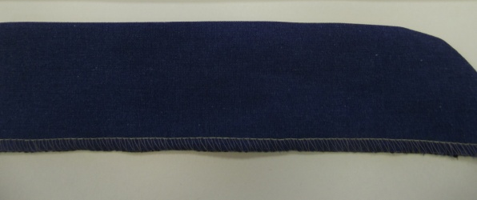
- Обметанным срезом притачиваем откосок по линии банта к правой половинке брюк швом 5 мм, отворачиваем егона лицевую сторону и прокладываем отделочную строчку по откоску шириной 2 мм.
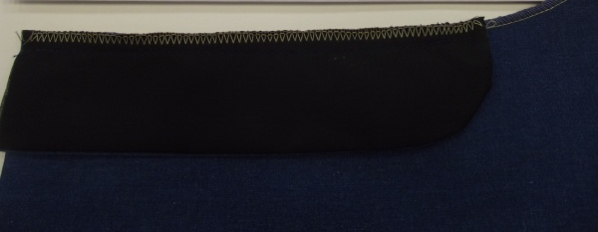
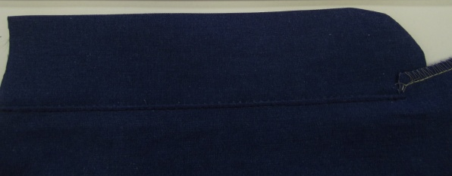
8. Складываем передние половинки брюк лицевыми сторонами внутрь по среднему срезу и стачиваем их швом 10 мм длиной 7-8 см, начиная шов от рассечек.
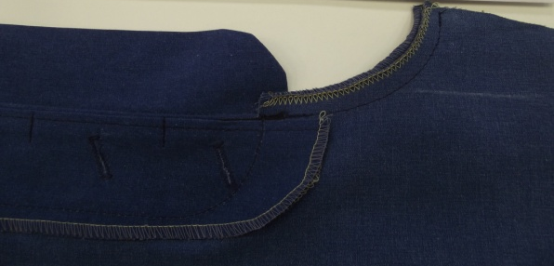
9. Брюки раскладываем, в районе рассечек в нижней части застежки на левой половинке брюк на лицевой стороне делаем закрепку.
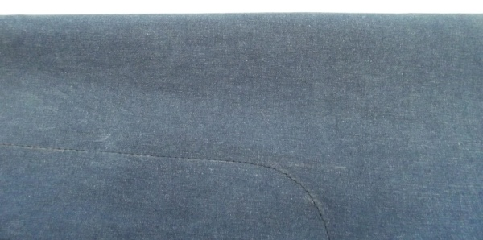

10. Пришиваем пуговицы на откоске, согласно расположению петель. Все, застежка готова!
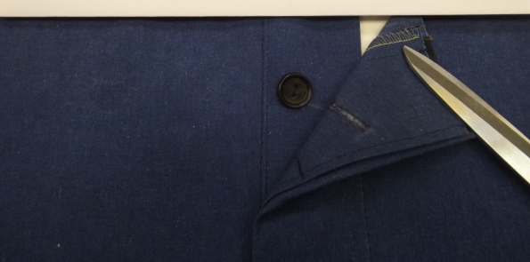

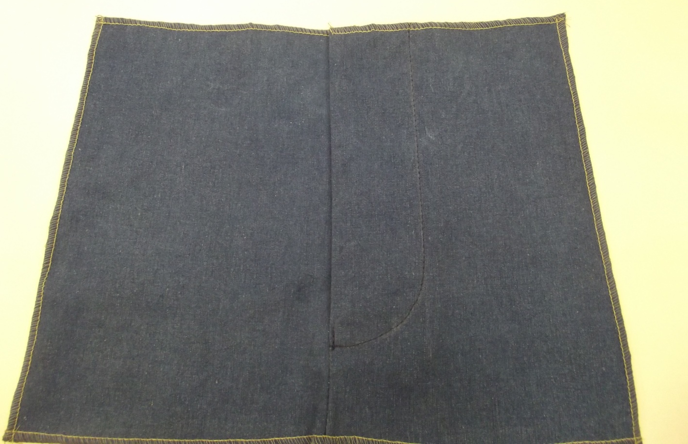

Используемая литература:
- Амирова Э.К. «Технология швейных изделий» учебник.СПО. Легкая промышленность. Издательский центр «Академия». 2012г.
- Бровина Е.В. Комплект инструкционно-технологических карт по производственному обучению. «Швея. Портной легкой швейной промышленности».НПО. Издательство «Феникс» 2006г.
- Крючкова Г.А. «Технология швейных изделий в двух частях. Часть 2».ПО. Легкая промышленность. Издательский центр «Академия». 2014г.
- Сотникова Т.С. «Технология одежды. Рабочая тетрадь».НПО. Легкая промышленность. Издательский центр «Академия». 2009г.
Интернет-ресурс:
www.shej-sama.ru

